Oznanila  ČRNEČE – Sv. Jakob St., Sv. Andrej;  SV. KRIŽ in  LIBELIČE – Sv.Martin, - - VELIKI SRPAN  33 teden 2026 |  |  | 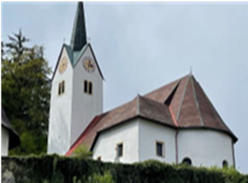  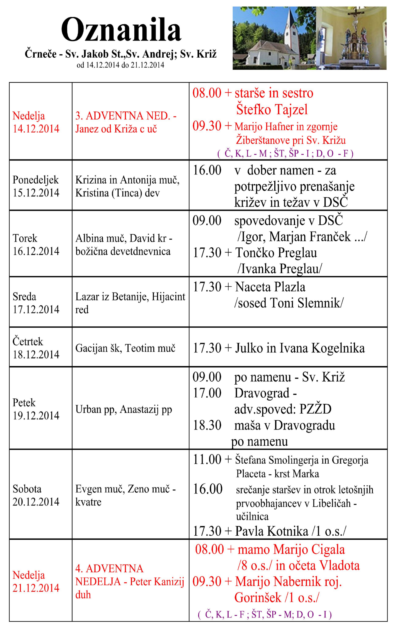  Slika 1
  18.NEDELJA  med letom  2. avgust |  | 8.00  8.00  9.30  10.00  11.00 |  | ŠT – † MIRKO EPŠEK - franček  D – † LOTKA JAMNIK - igor  Križ - porcijunkula :– † RUDI HUBMAN - igor  Ožbolt - lepa nedelja –ŽIVI in RAJNI FARANI – franček  Trije križi –lepa nedelja : † Marijo Dražnik –  blagoslov avtomobilov - igor
  18.NEDELJA  med letom  2. avgust  blagoslov avtomobilov | 8.00  8.00  9.30  10.00  11.00 |  | ŠT – † MIRKO EPŠEK - franček  D – † LOTKA JAMNIK - igor  Križ - porcijunkula :– † RUDI HUBMAN - igor  Ožbolt - lepa nedelja –ŽIVI in RAJNI FARANI – franček  Trije križi –lepa nedelja : † Marijo Dražnik –  blagoslov avtomobilov - igor
  18. NEDELJA  med letom  2. avgust  porcijunkula  Blagoslov avtomobilov | 8.00  8.00  9.30  10.00  11.00 |  | ŠT – † MIRKO EPŠEK - franček  D – † LOTKA JAMNIK - igor  Križ - porcijunkula :– † RUDI HUBMAN - igor  Ožbolt - lepa nedelja –ŽIVI in RAJNI FARANI – franček  Trije križi –lepa nedelja : † Marijo Dražnik –
19. NEDELJA  med leto letom  9. avgust  Edith STEIN, muč.,  sozavetnica Evrope | 8.00  9.30  11.00 | Č – † starše RUDL in sorodnike  ŠT– † PAVLINA KOTNIK- 3.obl. - franček  L – † PETER IN HILDA VERNEKAR, VLADO ROTOVNIK IN  PAVEL KOZJEK ---- - - oklic KRISTINA in BRATKO
Ponedeljek  10 avgust  Lovrenc, diakon, muč. | 18.00  18.30 | Č – † TOMAŽ BLAZNIK in sor.  $D – †$
Torek  11. avgust  Klara, Jasna, dev., red. us | 18.00  18.30 | L – † MARIJA OTO – JAKELNOVA /Branko Perovnik z družino/  D – †
SREDA  12. avgust  Ivana Šantalska, vdo, red. | 18.00  07.30 | L – † ANČKA NOVAK /Betka in Jože Pšeničnik/  D – †
Četrtek  13. avgust  Radegunda, kraljica, red. | 11.15  18.00  18.30 | Č – † VLADO MRZEL / F. Kotnik/  D – †
Petek  14. avgust  Maksimiljan Kolbe, muč., | 9.00  18.30 | Križ – † RUDI HUBMAN /Božič Ivanka in Ivan/  D – †
Sobota  15. avgust  MARIJINO VNEBOVZETJE-  VELIKI ŠMAREN | 8.00  09.30  15.30 | L – † mama MARIJA KOTNIK in oče /Albina/  Križ – † VLADO MRZEL /Oto Čeru in Zajsnikovi/  Kope – poroka : Kristina Štrekelj in Bratko Zavrnik
20. NEDELJA  med leto letom  16. avgust  Rok, spokornik  Štefan I., Ogr. kralj | 8.00  11.00 | Č – † ANGELA VREŠ /Makshoferjevi/  L – † JANEZ CEHNER /Jan/
Na morju se velikokrat pojavijo valovi in viharji, spet drugič je morje mirno in piha ugoden veter. Vse to je simbol za naše vzpone in padce, uspehe in neuspehe, zmage in poraze. Vožnja po morju je simbol za naše človeško življenje.
V življenju se pojavijo viharji, ki ne ogrožajo samo našega notranjega miru in varnosti, temveč celotno naše bitje. Viharji in življenjski udarci so lahko tako močni, da se jim človek čuti dobesedno prepuščen in brez moči. V takšnih kritičnih trenutkih življenja nam lahko pomaga samo še Bog in nam podari svoj mir.
Prosimo , da bi nam Gospod podaril moč, da bi zmogli premagati vse življenjske viharje, s katerimi se bomo srečali.
Odgovarja: Franc Kraner, žpk – sodelavec, tel.: 051685734, e-mail: franc.kraner@rkc.si.
Naročniki mašnih namenov se strinjajo z objavo v tiskanih oznanilih in oznanilih na spletu ter oglasni deski.

